OoRoBoT : Notice de montage

Matériel nécessaire
- Un tournevis cruciforme fin (aimanté si possible)
- Un tube de colle à bois (ou de la colle forte – colle cyanoacrylate - pour les plus pressés)

Montage de la partie électronique
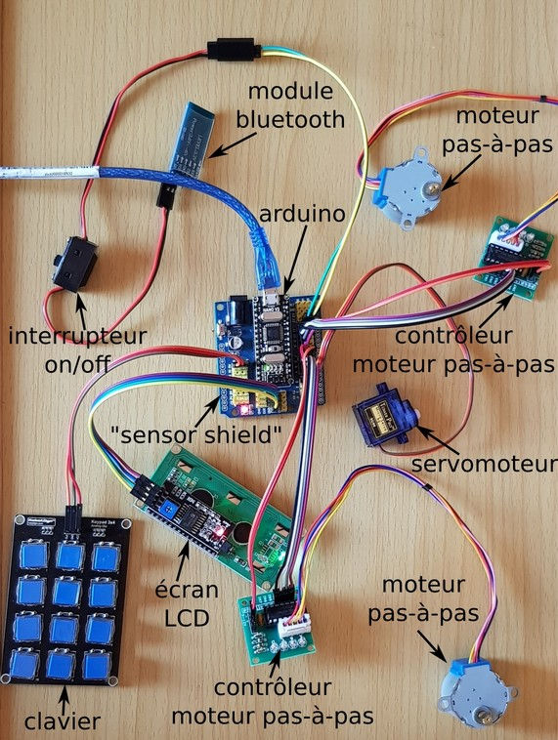

- Branchement du clavier sur le port A0 (détacher un groupe de 3 fils) :
- Brancher un fil entre la broche VCC du clavier et la broche V de l'Arduino
- Brancher un fil entre la broche GND du clavier et la broche G de l'Arduino
- Brancher un fil entre la broche Out du clavier et la broche S de l'Arduino
- Branchement de l'écran LCD sur la ligne I2C de l’arduino (détacher un groupe de 4 fils):
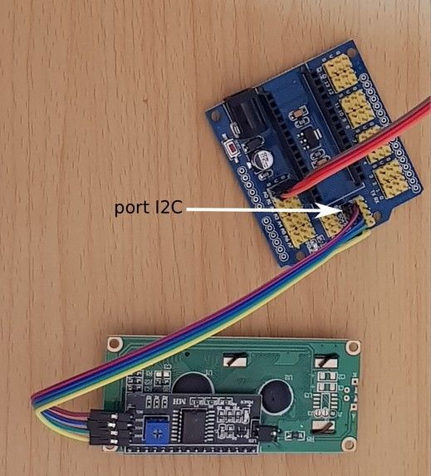
- Brancher un fil entre la broche GND de l'écran et la broche GND
- Brancher un fil entre la broche VCC de l'écran et la broche 5V
- Brancher un fil entre la broche SDA de l'écran et la broche SDA
- Brancher un fil entre la broche SCL de l'écran et la broche SCL
- Brancher l'arduino sur le "sensor shield".
- Branchement des cartes de contrôle des moteurs pas-à-pas :
- Moteur roue droite sur les ports 4, 5, 6 et 7 de l'Arduino (détacher un groupe de 4 fils pour les broches IN et un groupe de 2 fils pour les broches - et +):
  - Brancher un fil entre la broche IN1 du contrôleur et la broche S du port 4 de l'Arduino
  - Brancher un fil entre la broche IN2 du contrôleur et la broche S du port 5 de l'Arduino
  - Brancher un fil entre la broche IN3 du contrôleur et la broche S du port 6 de l'Arduino
  - Brancher un fil entre la broche IN4 du contrôleur et la broche S du port 7 de l'Arduino
  - Brancher un fil entre la broche - du contrôleur et la broche G du port 7 de l'Arduino
  - Brancher un fil entre la broche + du contrôleur et la broche V du port 7 de l'Arduino
- Moteur roue gauche sur les ports 8, 9, 10 et 11 de l'Arduino (détacher un groupe de 4 fils pour les broches IN et un groupe de 2 fils pour les broches - et +):
  - Brancher un fil entre la broche IN1 du contrôleur et la broche S du port 8 de l'Arduino
  - Brancher un fil entre la broche IN2 du contrôleur et la broche S du port 9 de l'Arduino
  - Brancher un fil entre la broche IN3 du contrôleur et la broche S du port 10 de l'Arduino
  - Brancher un fil entre la broche IN4 du contrôleur et la broche S du port 11 de l'Arduino
  - Brancher un fil entre la broche - du contrôleur et la broche G du port 11 de l'Arduino
  - Brancher un fil entre la broche + du contrôleur et la broche V du port 11 de l'Arduino
- Brancher les moteurs pas-à-pas sur les contrôleurs. Marquer les moteurs droite et gauche afin de les différencier facilement lors du montage final.
- Branchement du servomoteur sur le port 3 : brancher le câble de façon à ce que le fil marron soit sur la broche G du port 3, le fil rouge sur la broche V et le fil orange sur la broche S
- Branchement du module Bluetooth :
- Brancher le câble de l'interrupteur (détacher un groupe de 2 fils):
  - Brancher un fil entre la broche G du port 12 de l'Arduino en face du fil noir de l'interrupteur
  - Brancher un fil entre la broche V du port 12 de l'Arduino en face du fil rouge de l'interrupteur
  - Brancher l'autre extrémité de l'interrupteur de manière à ce que le fil noir soit en face de la broche GND du module Bluetooth et le fil rouge en face de la broche +5V
- Brancher le module à l'Arduino (détacher un groupe de 2 fils) :
  - Brancher un fil entre la broche RX du module Bluetooth et la broche S du port 13 de l'Arduino
  - Brancher un fil entre la broche TX du module Bluetooth et la broche S du port 12 de l'Arduino
Découper les modèles de touches (disponibles sur https://github.com/Orange-OpenSource/oorobot/blob/master/doc/menu/menu.pdf) et les insérer dans le clavier, pour cela il faut sortir les touches (ça vient facilement en tirant dessus) puis enlever la partie transparente (vous pouvez utiliser une paire de ciseaux pour faire levier), placer les découpes et remettre en place les touches comme ci-dessous (pour bien placer le clavier, il faut que les fils sortent sur la droite) :
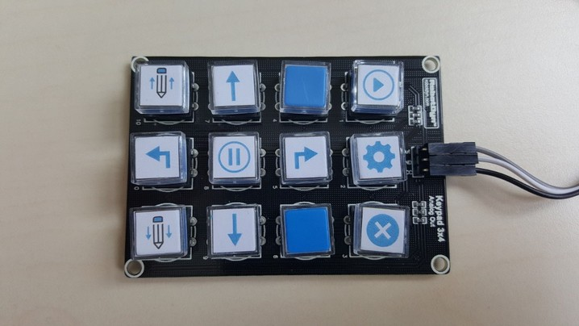
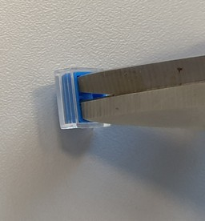
Faire levier avec une paire de ciseaux pour démonter les touches

Installation du programme et initialisation Bluetooth

IMPORTANT : Dans les derniers kits livrés par le FabLab de Lannion (depuis novembre 2018) le module Bluetooth est pré-configuré et l'Arduino aura la dernière version du programme 'oorobot' d'installé. Vous pouvez donc passer directement au chapitre « Vérification du montage électronique ».
Les instructions suivantes pourront vous être utiles pour mettre à jour l’OoRoBoT quand une nouvelle version du programme sera disponible (et vous intéressera).
Télécharger et installer le programme Arduino IDE sur votre PC. Brancher l'Arduino avec un cable USB sur votre PC. Vous devriez voir apparaître dans le menu "Outils/Port" une nouvelle entrée (/dev/ttyUSBx sous Linux, COMx sous Windows). Sélectionner dans "Outils/Type de carte" le modèle "Arduino Nano"
Il faut installer les dépendances suivantes en allant dans le menu "Croquis/Inclure une bibliothèque/Gérer les bibliothèques" puis en cherchant les bibliothèques à installer :
- AccelStepper v1.57.1 by Mike McCauley
- LiquidCrystal I2C v1.1.2 by Frank de Brabander
Si vous voulez changer le nom du module Bluetooth (sinon votre robot sera visible sous le nom "HC-06") il faut faire la manipulation suivante :
- Brancher votre Arduino sur votre PC. La LED du module Bluetooth doit clignoter rapidement
- Débrancher le cable arrivant sur la broche VCC du module bluetooth.Faire un pont sur l'entrée EN comme sur le schéma ci-dessus
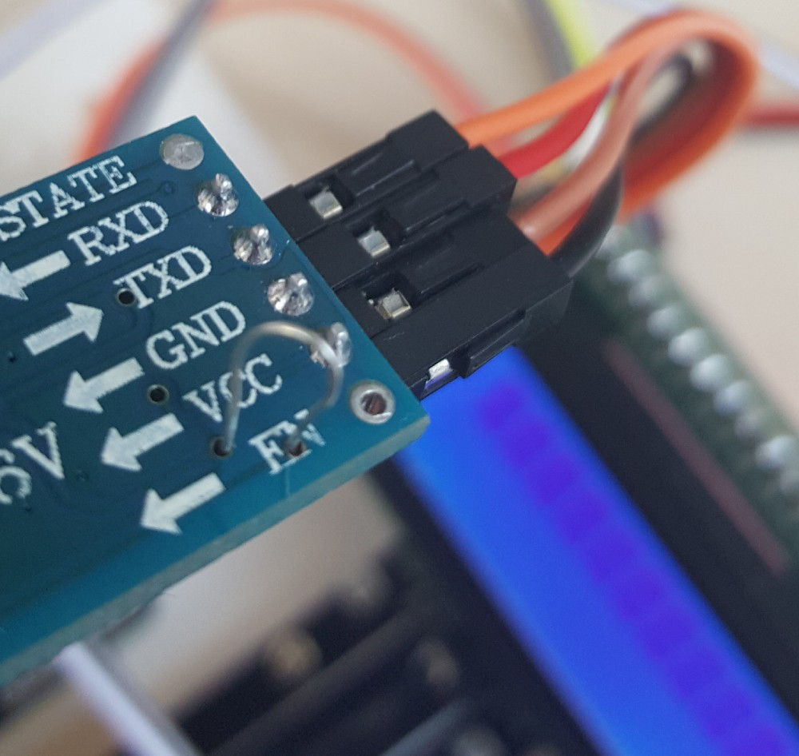
- Rebrancher le câble arrivant sur la broche VCC du module bluetooth. La LED du module Bluetooth devrait clignoter moins rapidement

Télécharger le programme init-bluetooth et l'ouvrir avec Arduino IDE. Téléverser le programme (2ème bouton en haut à gauche de l'interface) sur l'Arduino. Ce programme va configurer le module Bluetooth pour :
- Donner un nom au format "OoRoBoT-XXXX"
- Configurer le code PIN à 0000
- Configurer la vitesse de communication à 9600 bauds
Vous pouvez utiliser le "moniteur série" (Menu "Options/Moniteur série") du programme Arduino IDE pour voir où en est la configuration du Bluetooth.
Le nom de votre robot sera affiché sur l'écran LCD. Si ce n'est pas le cas vérifier le contraste de votre écran (en tournant le petit potentiomètre derrière l'écran avec un tournevis cruciforme jusqu'à avoir un bon contraste entre l'affichage des caractères et le fond de l'écran). Si c'est bon vous pouvez enlever le pont sur l'entrée EN du module Bluetooth. Débranchez et rebranchez le cable arrivant sur la broche VCC du module Bluetooth. Votre module Bluetooth devrait clignoter rapidement, il est prêt à être appairé. Vérifiez que vous voyez bien le robot dans la liste des périphériques Bluetooth depuis votre téléphone/tablette.

Télécharger le programme init-bluetooth et l'ouvrir avec Arduino IDE. Téléverser le programme (2ème bouton en haut à gauche de l'interface) sur l'Arduino. Ce programme va configurer le module Bluetooth pour :
- Donner un nom au format "OoRoBoT-XXXX"
- Configurer le code PIN à 0000
- Configurer la vitesse de communication à 9600 bauds
Attendre quelques secondes puis vérifier que le robot est bien visible en Bluetooth. Vous pouvez utiliser le "moniteur série" (Menu "Options/Moniteur série") du programme Arduino IDE pour voir où en est la configuration du Bluetooth.
Télécharger le programme oorobot et l'ouvrir avec le programme Arduino IDE.
Téléverser ensuite le programme oorobot sur l'Arduino. Ce programme va piloter tout le robot.

Vérification du montage électronique
Il est temps de vérifier que le câblage est bien réalisé:
- Vérifier le branchement du clavier, un appui sur un bouton « flèche » doit afficher des caractères sur l'écran LCD
- Vérifier le contraste de l'écran : ce dernier doit s'allumer au démarrage, par contre si vous ne voyez rien, pas de panique c'est peut-être tout simplement parce que le contraste est mal réglé. Pour changer ce paramètre il suffit de tourner le petit potentiomètre derrière l'écran avec un tournevis cruciforme jusqu'à avoir un bon contraste entre l'affichage des caractères et le fond de l'écran
- Marquer le dessus du servomoteur : l'axe du moteur doit être sur la gauche du composant quand la partie mobile est devant vous. Vérifier que ce dernier bouge bien si vous appuyer sur les boutons lever/baisser le crayon
- Vérifier que les moteurs fonctionnent bien: lancer une commande "avance" pour vérifier que les moteurs tournent dans le bon sens, faire de même avec une commande "tourne à droite".
- Vérifier le sens de l'interrupteur : jouer avec le bouton de l'interrupteur pour voir dans quelle position il allume ou éteint le module Bluetooth. Veiller à noter ces états afin de bien positionner plus tard l'interrupteur sur le châssis.
- Vérifier que le module Bluetooth fonctionne : activer le Bluetooth sur votre téléphone/tablette et vérifier que vous pouvez bien vous appairez avec le robot (code PIN 0000). Si vous le pouvez vérifier ensuite que vous pouvez piloter le robot avec l'application Android fournie
Tout est OK ? Vous pouvez passer au montage des composants sur le châssis.

Montage de la version en MDF

Conseils
- Ne vissez pas les vis « à fond » pour fixer les composants dès le début. Placez votre première vis, faites quelques tours de tournevis pour que la vis ne sorte plus puis passer à la vis suivante. Quand toutes les vis sont en place pour tenir votre composant vous pouvez les serrez complètement sur le support.
- Vérifier bien que tous les composants fonctionnent avant de faire ce montage.

Le montage
- Montez le support externe du crayon :
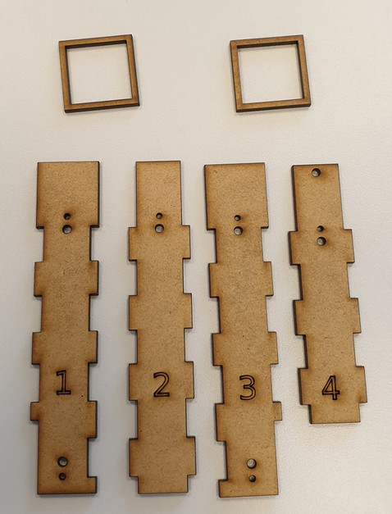
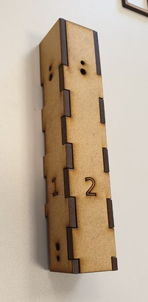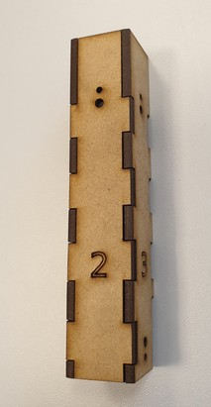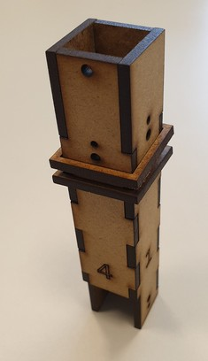
Les stylos pour tableau blanc déjà validés sont de marques Lyreco (diamètre 18mm). Vous pouvez mettre d'autres crayons, s'ils sont trop petits pour rentrer un peu en force dans le support, vous pouvez mettre des couches de scotch autour du crayon.
- Prenez la plaque du dessous. Placez l'interrupteur (en ayant auparavant dévissé le « cache » fourni) en réutilisant les vis (attention à bien retenir dans quelle position – « on » ou « off » - est l’interrupteur) :
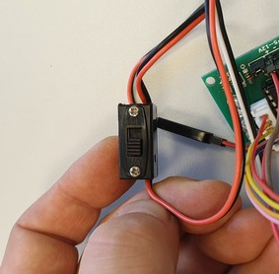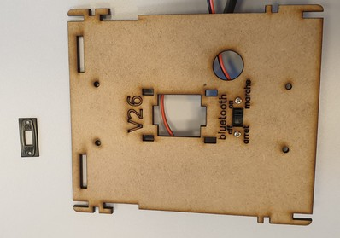

- Fixez les contrôleurs des moteurs pas-à-pas avec des vis M2 :
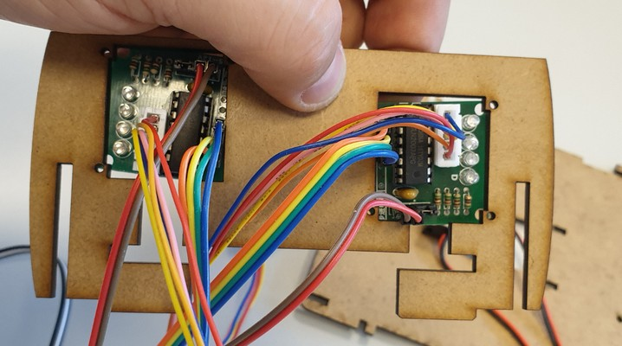
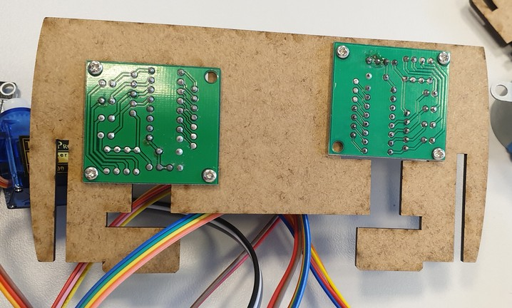
- Fixez le clavier avec des vis M2:
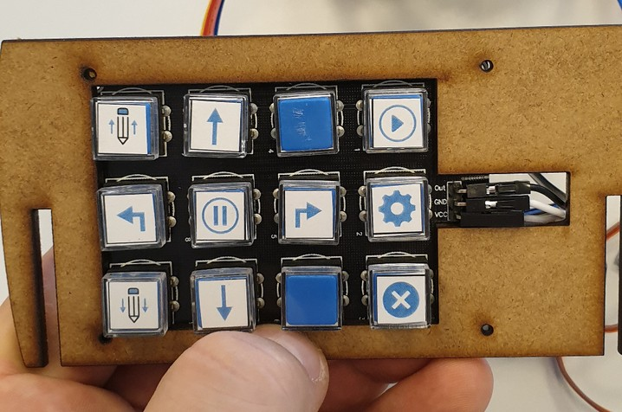
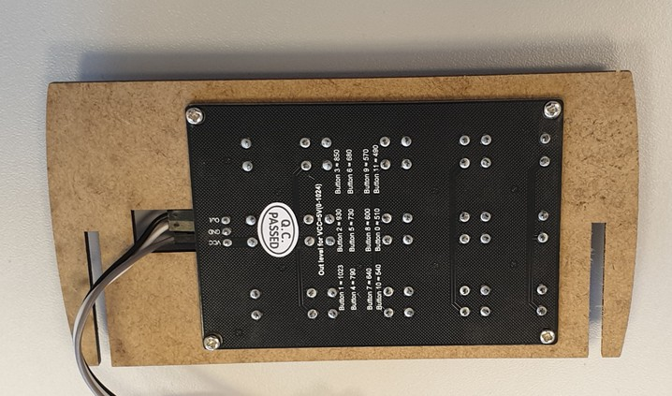
- Montez le support central :
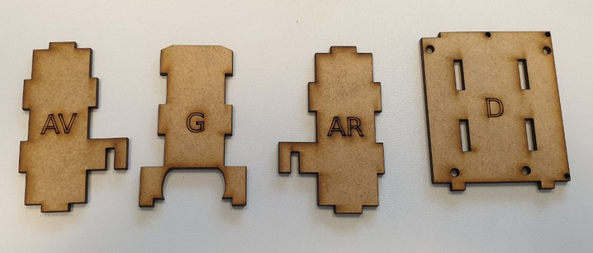
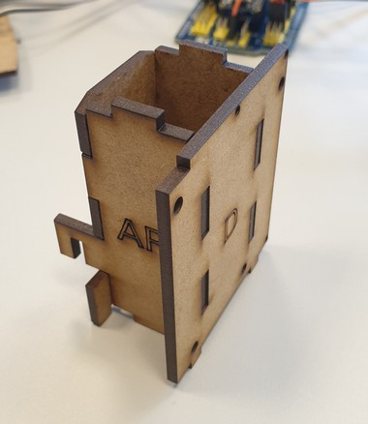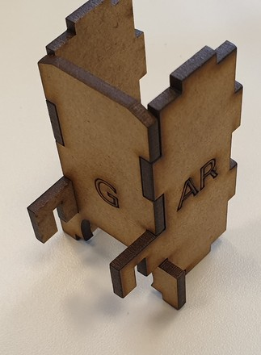
- Fixez le servomoteur sur son support (utilisez les vis fournies avec le servomoteur), bien faire attention au sens de rotation, l'axe doit être sur la gauche comme sur la photo ci-dessous :
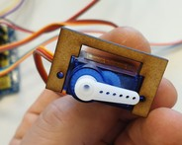
- Glissez le support de servomoteur sur support central
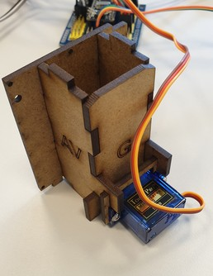
- Collez le support de l'arduino sur le support central (côté "D") :
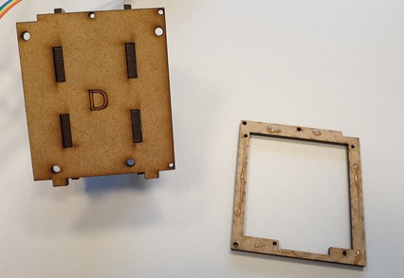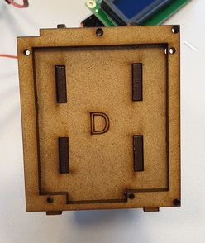

- Vissez l'arduino sur le support central avec des vis M2 :
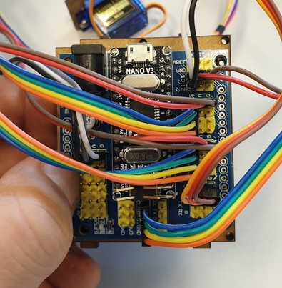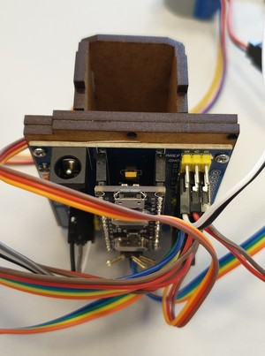
- Fixez l'écran sur la plaque du dessus avec des vis M2 :
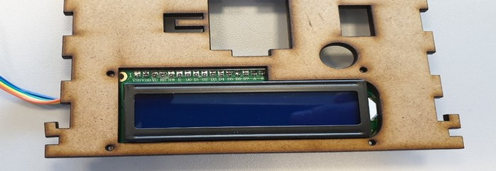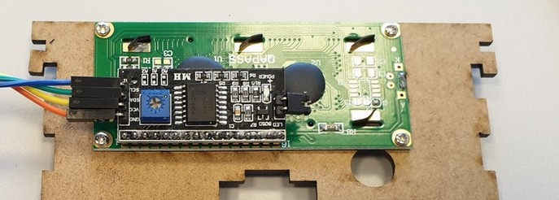
- Fixez les moteurs sur les plaques des côtés avec des vis M3 :
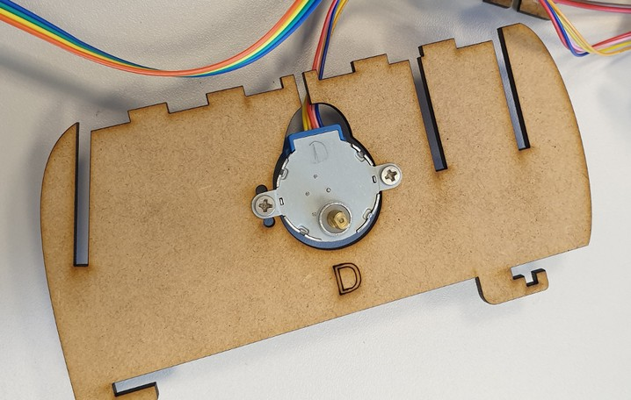
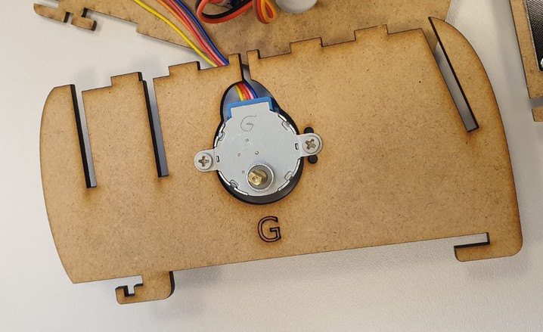

- Positionnez le support central sur la plaque du dessous :
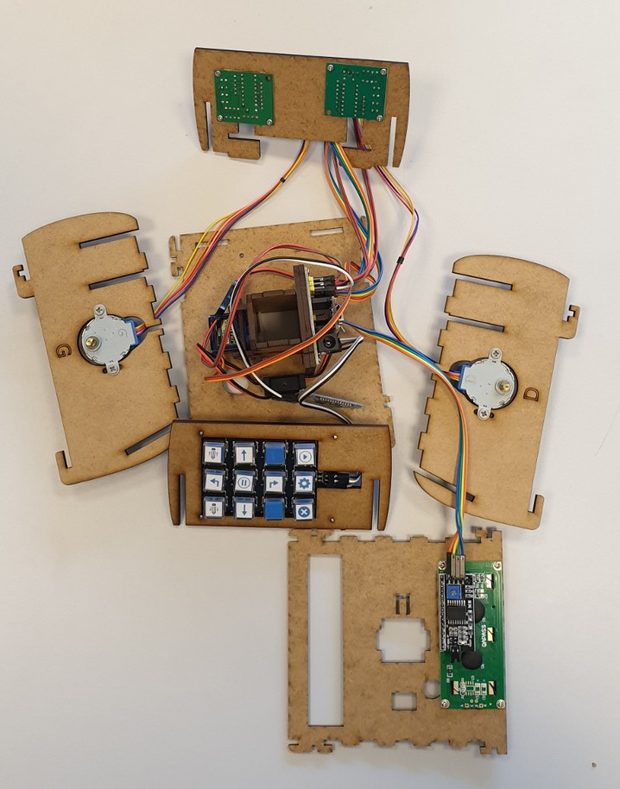
- Encastrez les plaques des côtés sur la plaque du dessous en les faisant coulisser :
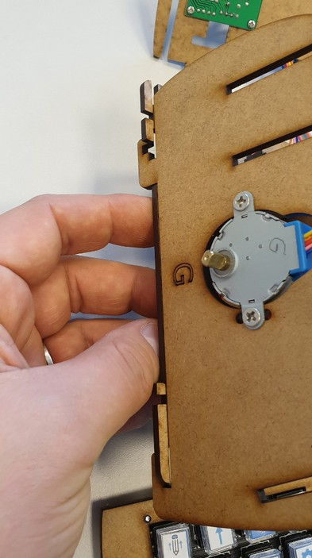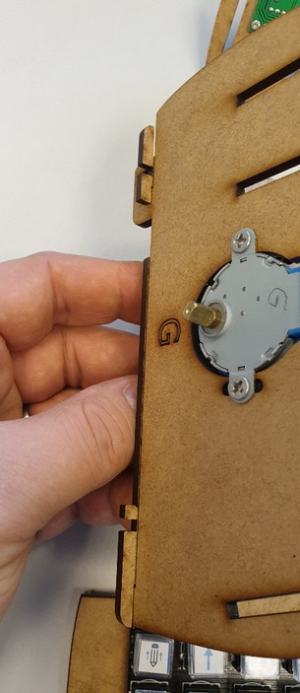
- Faites coulisser le support du clavier sur les encoches arrières des côtés :
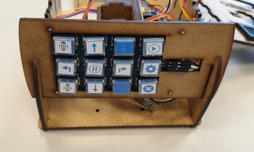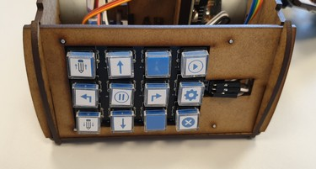
- Faites coulisser le support des contrôleurs des moteurs pas-à-pas sur les encoches avant des côtés :
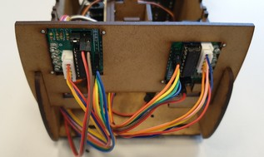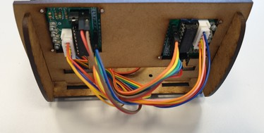
- Essayez de placer au mieux les câbles pour qu'ils ne vous dérange pas pour la suite du montage
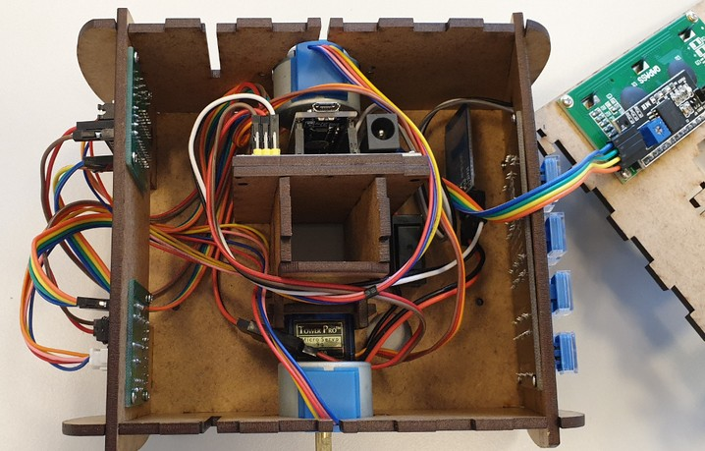
- Faites coulisser le séparateur sur les encoches restantes des côtés :
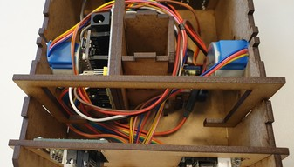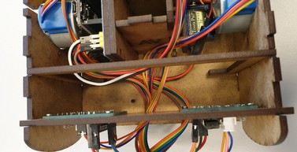

- Glissez le fond du boîtier à piles entre le support des contrôleurs de moteurs pas-à-pas et la séparation :
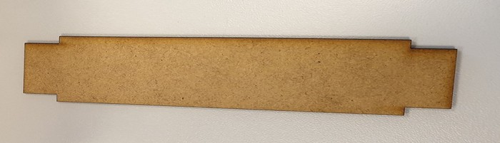
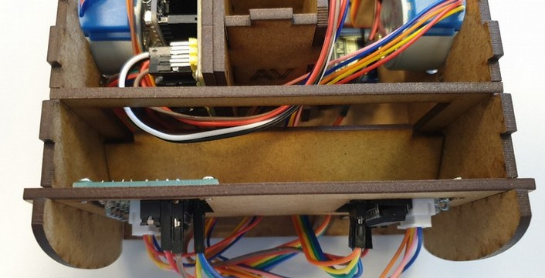
- Entrez cette pièce dans l'encoche visible sous les contrôleurs de moteur pas-à-pas:
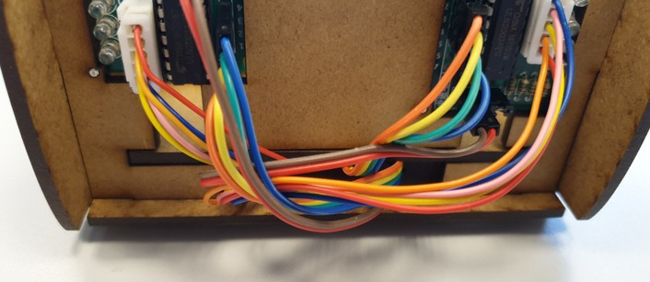
- Poussez (par le haut du robot) sur cette pièce, elle devrait s'encastrer pour se positionner parallèlement au bas du robot (faites en sorte que des fils ne gênent pas cette manipulation)
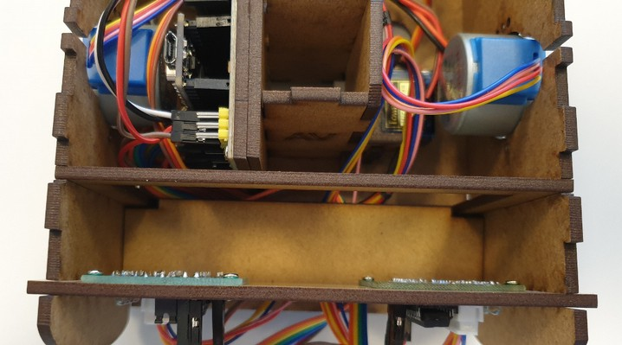
- Faites un essai du robot avant de continuer. Vérifier que l'écran fonctionne bien et que les moteurs tournent quand vous lancer une suite d'instruction. Mais surtout vérifier bien que le servomoteur tourne dans le bon sens pour monter/descendre le support de crayon.
- Assemblez la plaque du haut :
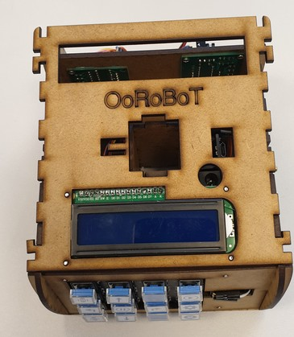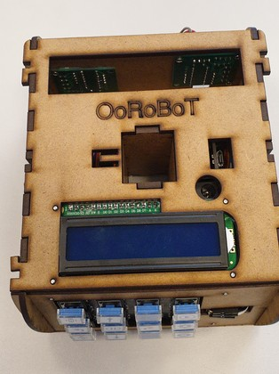
- Collez le cache pour l'écran :
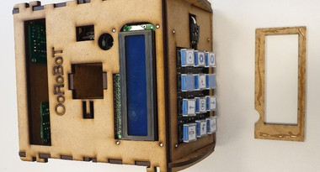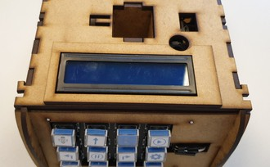
- Fixez les "agrafes" afin de bien fermer de châssis du robot
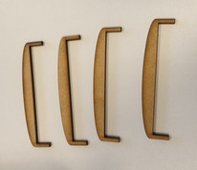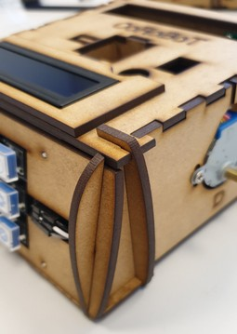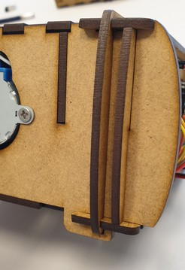
- Prenez les pièces suivante afin de monter les roues
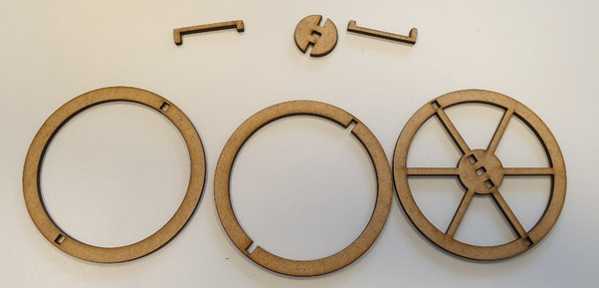
- Placez les petites agrafes dans les trous prévus :
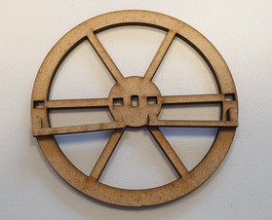
- Collez les 2 pièces suivantes:
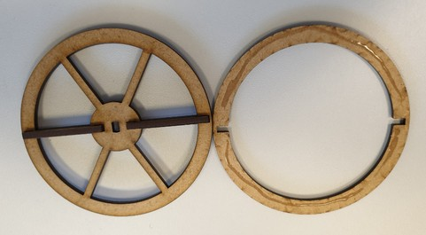
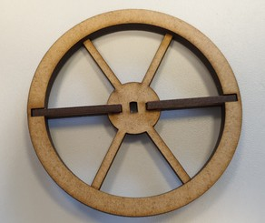
- Retournez la pièce créée et collez la dernière partie dessus :
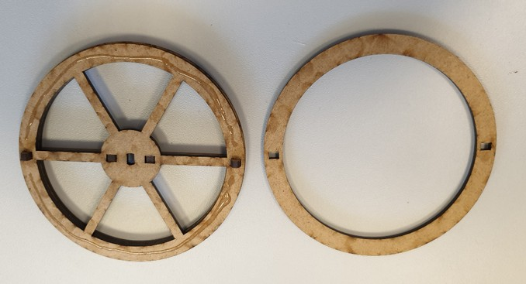
- Placez l'entretoise autour de l'axe du moteur :
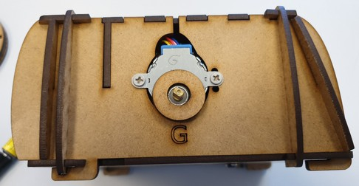
- Insérez en force la roue précédemment crée :
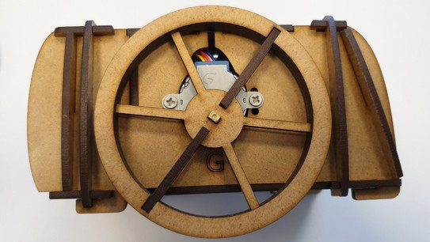
- Insérez le bloqueur (vous pouvez le coller sur la roue si vous voulez mieux la maintenir)
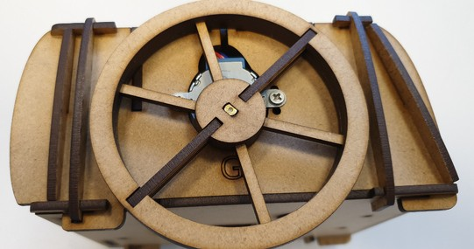
- Répétez les 8 dernières étapes pour installer la 2ème roue.
- Retournez le robot et fixez les roues à bille avec des vis M3 :
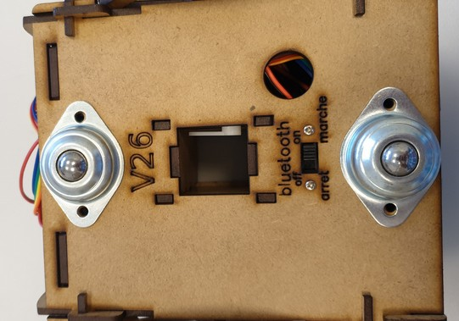
- Collez le petit rectangle sur l'ovale gravé pour fabriquer un petit cache pour le connecteur Arduino :
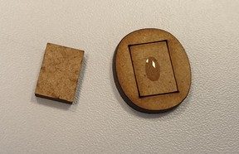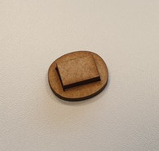
- Insérez les élastiques dans l'encoche de chaque roue :
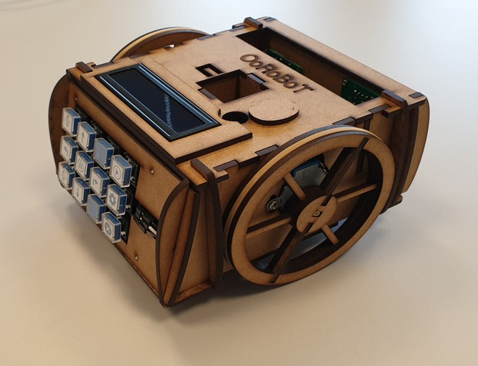

Et pour terminer :

Si ce n'est pas déjà fait, découpez les modèles de touches (disponible ici) et insérez-les dans le clavier, pour cela sortez les touches (ça vient facilement en tirant dessus) puis enlevez la partie transparente (vous pouvez utiliser une paire de ciseaux pour faire levier), placez les découpes et remettez en place les touches.

Insérer le support de crayon externe dans le robot, vous pouvez mettre un élastique entre le dessus du robot et ce support pour avoir une meilleure pression sur le crayon

Calibrer votre robot via le menu "paramètres" (appui long sur le bouton au milieu de la colonne la plus à droite du clavier):
- Le nombre de pas que les moteurs doivent faire pour effectuer un 1/4 de tour : pour cela, avec le clavier entrez le programme "tourner à droite" 4 fois et lancez le. Si le robot n'a pas fait exactement un tour, rentrez dans le menu "paramètres" et changez le nombre de pas, appuyez sur le bouton start, vous reviendrez sur votre programme que vous pourrez relancer pour affiner votre réglage
- Le nombre de pas que les moteurs doivent faire pour avancer de 10 cm, procédez comme pour le réglage d'un tour complet. Vous pouvez utiliser la fonction de dessin avec un crayon pour mesurer la précision du robot.

Option des roues Lego :
Vous pouvez aussi installer des roues Lego (référence 88516 & 88517) sur l'OoRoBoT :
